**README**

|  |  |  |  |
| --- | --- | --- | --- |
| Document Version Control | | | |
| Version | Date | Author | Changes |
| 1.0 | 2023.11.3 | 王雨霄 | axi spi工程使用说明 |

顶层工程实现了一个由PYNQ（基于**ZYNQ 7020**运行）控制的axi-spi主机，用以演示spi_regs模块+spi模块的使用方式（详情请见spi_regs文件夹中的《说明》文档）；本文档旨在描述通过脚本+源码文件来恢复axi_spi工程的操作步骤。

# 环境配置

脚本在使用过程中会通过bat命令调用Xilinx Vitis工具链中的Vivado和Vitis_HLS工具，而Xilinx的Vitis系列开发工具在安装完成后不会自动添加环境变量，因此，需要手动添加Vivado、Vitis_HLS安装路径下的bin文件夹路径至用户环境变量中：

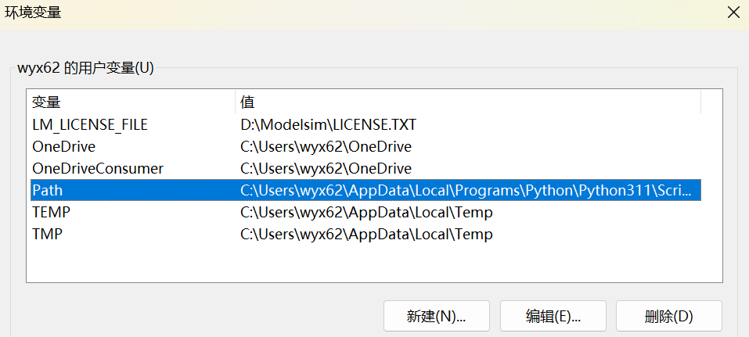

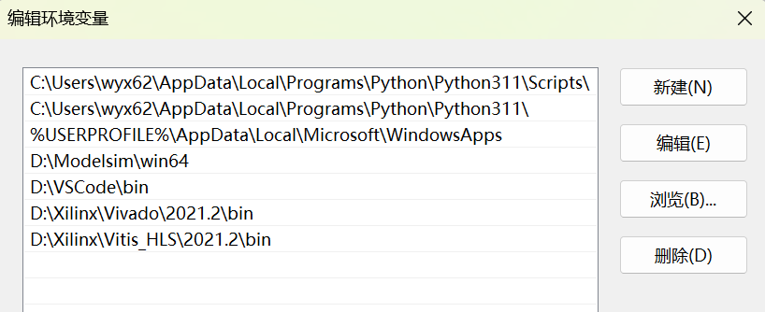

注：本工程使用Xilinx Vitis **2021.2**版本的工具链进行操作。

# 工程重建

本工程分为IP源码、BD设计两部分，其中，IP源码存储在ip_code文件夹中，BD设计通过tcl文件恢复，相关依赖文件存储在top_project文件夹中：

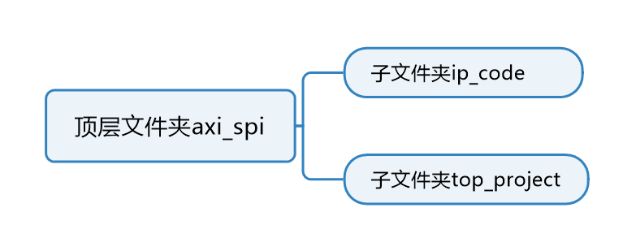

top_project文件夹的文件结构目录如下（其中的top.xdc引脚约束文件仅适用于本工程上板测试时所使用的板卡，不具备通用性）：

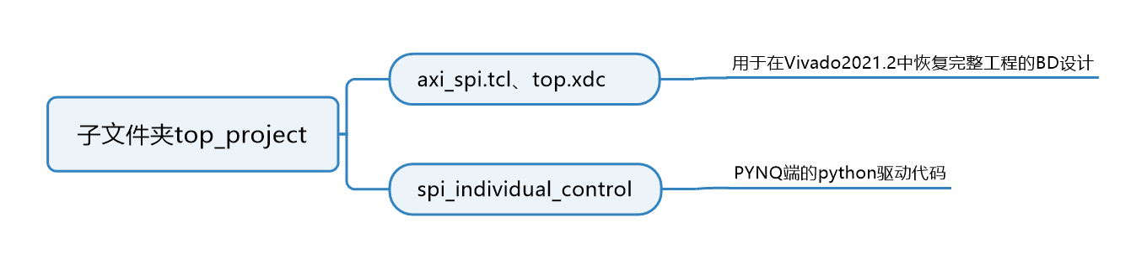

ip_code文件夹的文件结构目录如下：

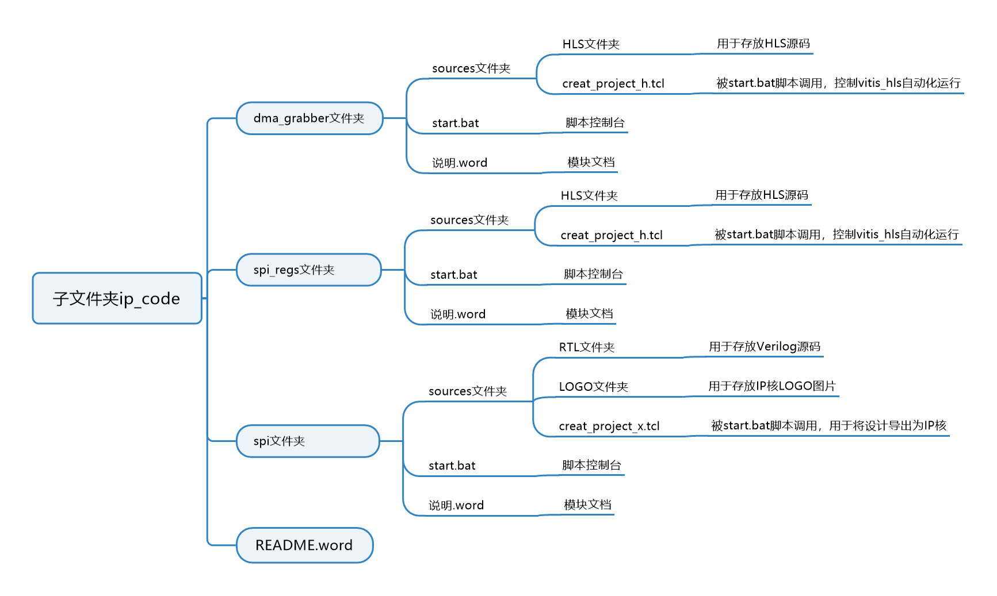

为恢复工程，首先进入“dma_grabber” 文件夹中，双击运行“start.bat”脚本：

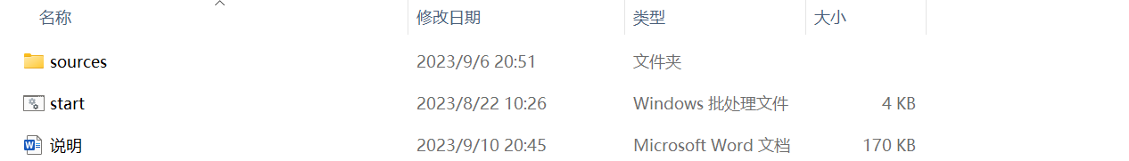

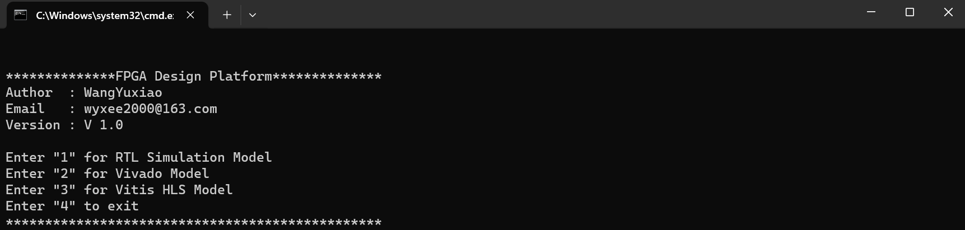

输入3：

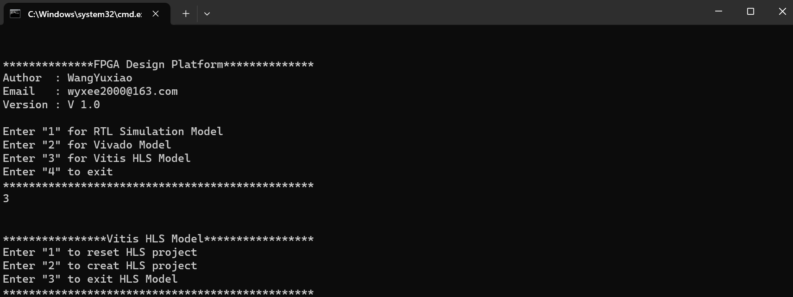

输入2：

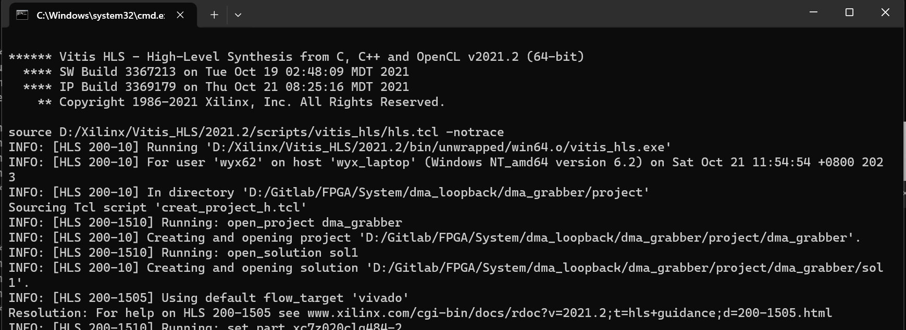

此时将弹出一个新的命令窗口，用于运行Vitis HLS，导出“dma_grabber” IP核。

运行完成后，顶层文件夹axi_spi中出现了名为my_ip的文件夹，刚刚生成的IP核即存放在my_ip文件夹内：

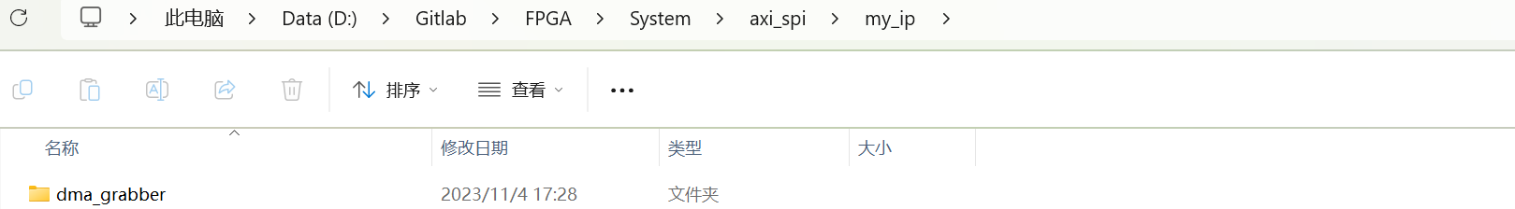

成功导出“dma_grabber” IP核后，进入spi_regs文件夹中，双击运行“start.bat”脚本,重复上述步骤，导出“spi_regs” IP核：

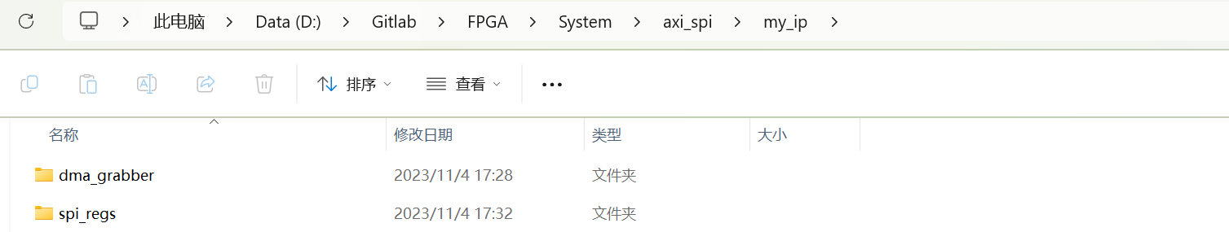

完成上述两个HLS设计的IP核导出后，进入spi文件夹中，双击运行“start.bat”脚本，进行RTL设计的IP核导出：



输入2：

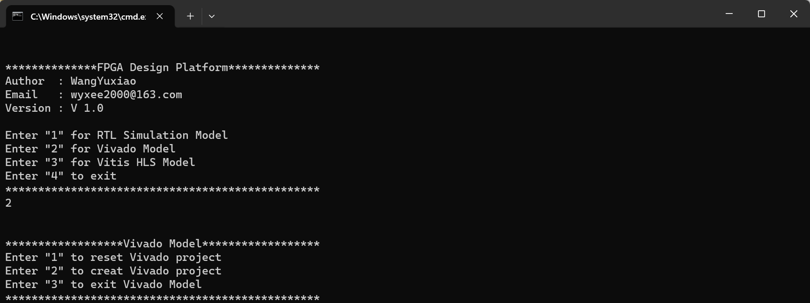

再次输入2：

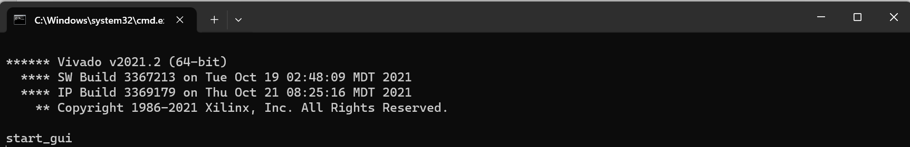

此时将弹出一个新的命令窗口，用于运行Vivado，导出“spi” IP核。

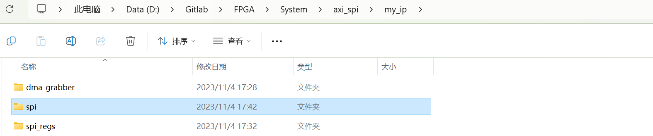

生成以上3个IP后，在top_project文件夹路径下运行“vivado -source ./axi_spi.tcl”命令，恢复完整工程：

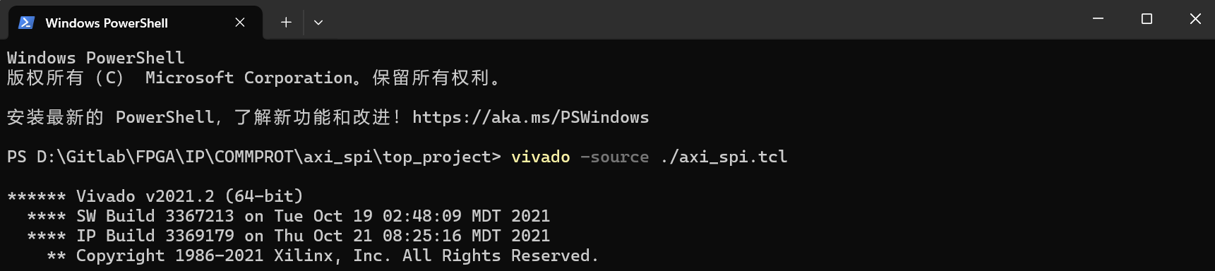工程中包含两个BD设计——axi_spi_individual和axi_spi_batch；其中，axi_spi_individual用于spi逐次读写，axi_spi_batch用于spi批量读写（尚未开发完全）。

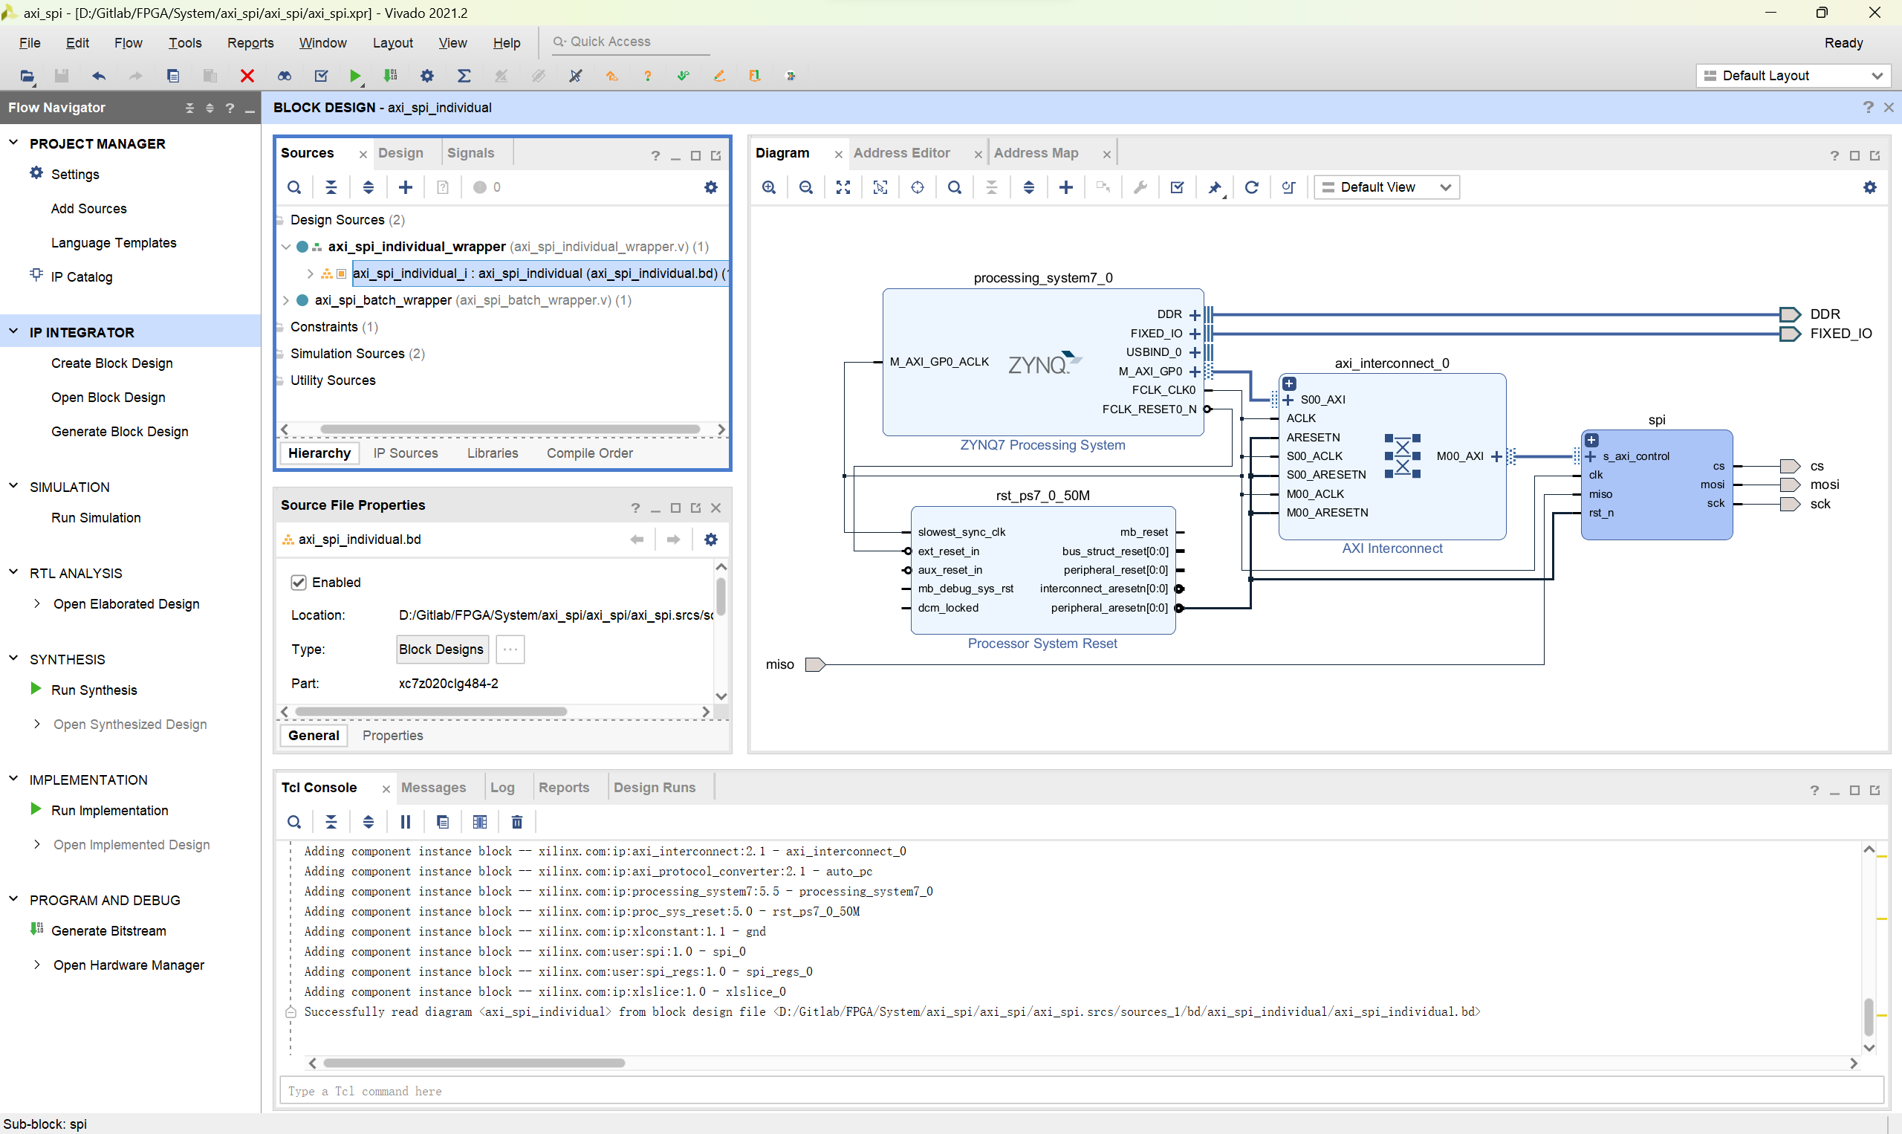

注：

在其他工程中单独使用dma_grabber模块或spi_regs模块时，”creat_project_h.tcl” 文件中第4、6、8行的参数要根据实际需求进行设置；其中，第4行的芯片型号必须与实际使用的芯片型号严格保持一致；若模块在实际使用过程中出现时序问题，可尝试降低第6行的目标时钟周期，或将第8行的IP导出模式设置为1。

